试验二 Eclipse 下 Servlet编程
【开发语言及实现平台或实验环境】
Windows 2000(sp2) 或Windows XP 操作系统，需要的软件有:Eclipse 3.0.1,JBoss 3.08,Lomboz 3.0.1 JDK 1.4.1
【实验目的】
- 验证Servlet 工作原理
- 掌握Servlet开发步骤
- 进一步熟悉Eclipse 开发环境
【实验要求】
（1）掌握Eclipse开发环境下创建Servlet的过程。
（2）编写一个Servlet实现简单的用户登陆功能。
【实验步骤】
- 创建一个j2EE工程，工程名称：MyFirstServlet
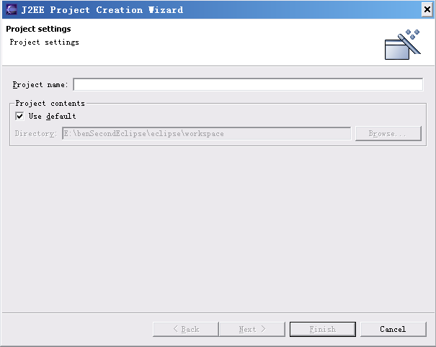
- 向工程里添加一个名称为 UserLogin Web模块
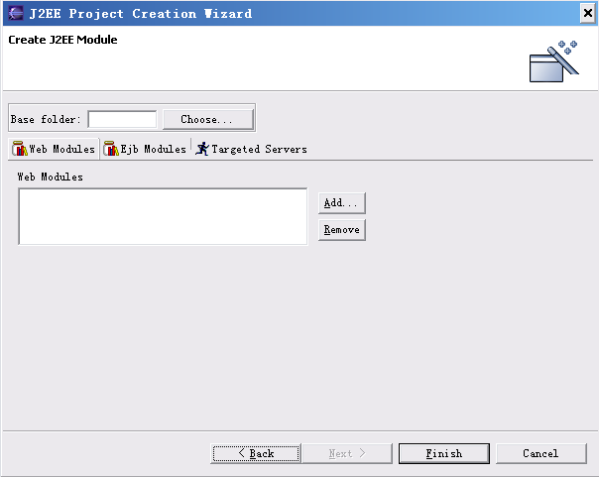
- 为工程配置一个Jboss服务器
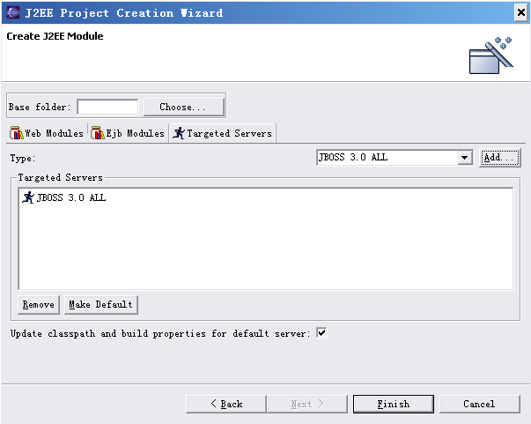
- 向工程添加一个名称为UserLogin Servlet.并重载doPost()方法。 在该方法里，需要处理客户端通过IE提交来的用户名称和密码等信息
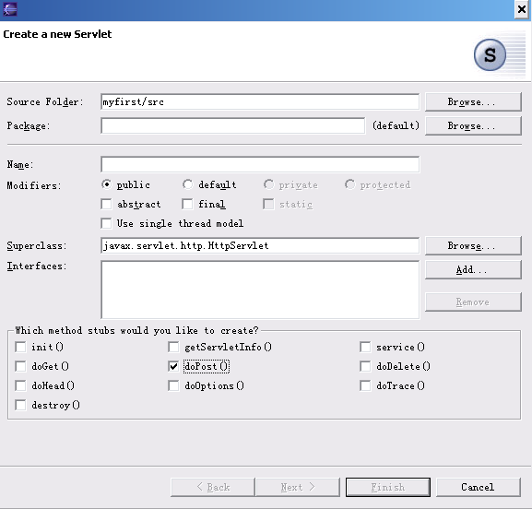
- 保存编译调试该文件，直到没有有错误发生。通过Lomboz View 下。运行Jboss服务器，然后，选择UserLogin 进行发布。
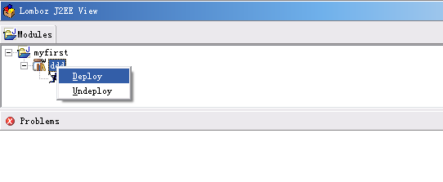
- 打开IE，在地址栏里输入：http://Localhost:8080/UserLogin/login.html 分别在用户和密码栏里输入个人的姓名，然后看返回结果。

【实验材料】
试验过程中，服务器端的Servlet功能代码参考如下：
protected void doPost(HttpServletRequest request,
HttpServletResponse response) throws ServletException, IOException {
//TODO Method stub generated by Lomboz
//为解决编码问题后来添加
response.setContentType("text/html;charset=gb2312");
request.setCharacterEncoding("gb2312");//解决编码问题

PrintWriter out = response.getWriter();
out.println( //a tools method to show the html code with title
"<BODY BGCOLOR=\"#FDF5E6\">\n" +
"<H1 ALIGN=CENTER>" + "get post data " + "</H1>\n" +
"<UL>\n" +
" <LI><B>username</B>: "
+ request.getParameter("username") + "\n" +
" <LI><B>password</B>: "
+ request.getParameter("password") + "\n" +
"</UL>\n" +
"</BODY></HTML>");

